Bücherliste für das Schuljahr 2026/27 – Klasse 2

Lernbereich Deutsch

Bausteine Spracharbeitsheft 2
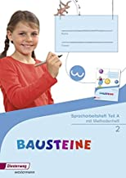

1 Schreibheft, Lineatur Klasse 2, DinA5
Lernbereich Mathe

Flex und Flo – Themenhefte 978-3-425-13521-2
(Achtung: diese Hefte müssen selbst gekauft werden. Sie erscheinen zwar in der Schulbuchausleihe (mit anderer ISBN), sind dort aber nicht als Verbrauchsmaterial erhältlich. In Hefte, die kein Verbrauchsmaterial sind, darf nicht geschrieben werden, d.h. die Kinder müssten alle Aufgaben aus den Arbeitsheften zuerst ins Heft abschreiben – dann bleibt das Rechnen auf der Strecke…)
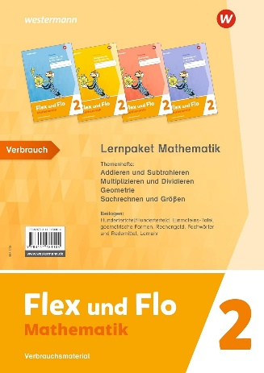
1x Rechenheft, DINA 5, (wichtig: für Klasse 2)

Materialliste Klasse 2 – Schuljahr 26/27
1 Ordner mit breitem Rand (Farbe und Design nach Wunsch des Kindes) für Blätter mit 2 Löchern, nicht 4 Löchern (genauso wie im letzten Jahr)

3 Hefte „Zahlenschloss“ (werden von der Schule besorgt), pro Heft 2,00 € - gesamt 6,00 €
Mampi-Mappe, gerne die von Klasse 1, falls noch funktionstüchtig

Falls nicht mehr vorhanden:
Wachsmaler, Holz- und Filzstifte, Bleistift, Radiergummi, Kleber (am besten als Klebestift), Pinsel, Farbkasten (gerne auch noch den von letztem Schuljahr)

Das Hausaufgabenheft wird wieder von der Schule angeschafft (Preis 2,50 €). Das Rechtschreibheft vom Jandorf-Verlag, das wir in Klasse 1 angefangen haben, wird auch in Klasse 2 noch gebraucht, daher lassen wir es in der Schule liegen.
Sportbekleidung, Turnschuhe mit heller Sohle (am besten Klettverschluss)

Ein kleines Kopfkissen, Decke, Yogamatte (wie im letzten Jahr, kann in der Schule bleiben)
Auch in diesem Schuljahr möchten wir wieder auf die Anschaffung eines Religions-, Musik- und Sachunterrichtsbuches verzichten, um die Themen freier wählen und differenzierter bearbeiten zu können.
Die Eltern beteiligen sich mit 13,00 € pro Schuljahr an den Kosten für anfallende Kopien, Bastelmaterial und Laminierfolien, den Rest trägt der Förderverein.
Bitte kennzeichnet alle Materialien (wenn es möglich ist, auch einzelne Stifte) eures Kindes und schreibt den Namen (wichtig: vorne außen) auf die Bücher oder Büchereinbände.
Gesamtbetrag an Schule: 21,50 €

Auf eine gute Zusammenarbeit im neuen Schuljahr

Anke Brausch

